Дисциплина: Ботаника.
КОНТРОЛЬНАЯ РАБОТА № 4.
Раздел: Анатомия и физиология растений.
Вариант 1.
Группа__________
ФИО______________________________________________________
Задание №1.
Какая структура изображена на фото? Каким видом ткани она образована. Опишите строение данной ткани. Сделайте обозначения на рисунке.
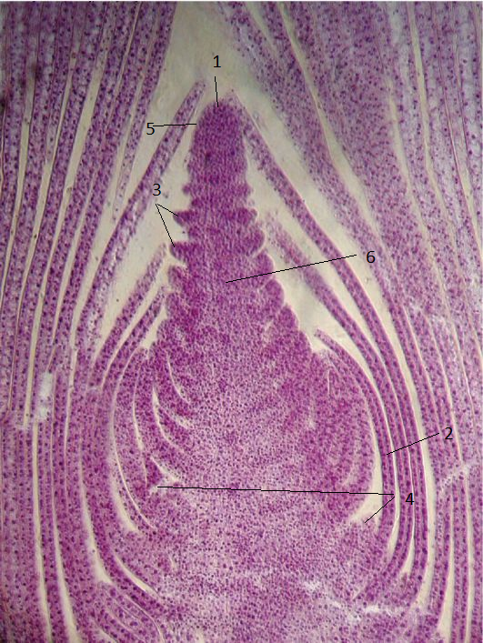

Задание № 2.
Элементы какой ткани изображены на рисунке? Для каких растений они характерны? Опишите их строение, развитие в онтогенезе и эволюцию.
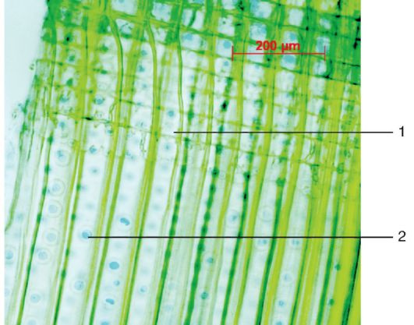

Задание № 3.
Рассмотрите фото поперечного среза. Определите орган растения. Подпишите обозначенные цифрами ткани и структуры.
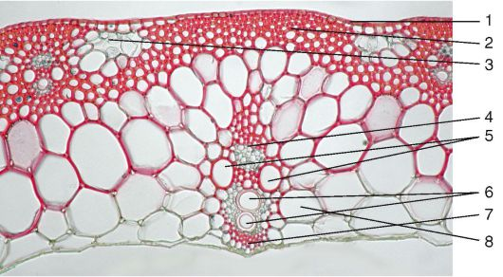 | Орган  1  2  3  4  5  6  7  8

Задание № 4.
Рассмотрите рисунок поперечного среза. Определите орган растения. Подпишите обозначенные цифрами ткани и структуры.
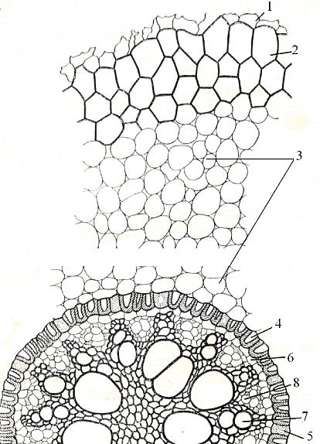 | Орган  1  2  3  4  5  6  7  8

Задание № 5. Рассмотрите рисунок поперечного среза. Определите орган растения. Подпишите обозначенные цифрами ткани и структуры.

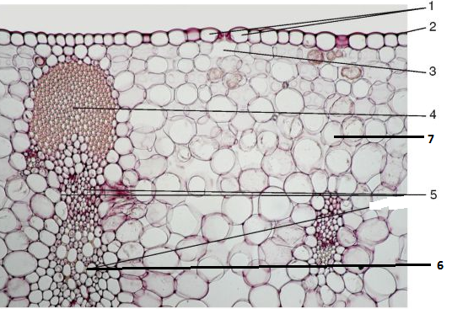 | Орган  1  2  3  4  5  6  7

Задание № 6. Рассмотрите рисунок поперечного среза. Определите орган растения. Подпишите обозначенные цифрами ткани и структуры. Опишите строение структуры № 3. К какому типу тканей она относится?

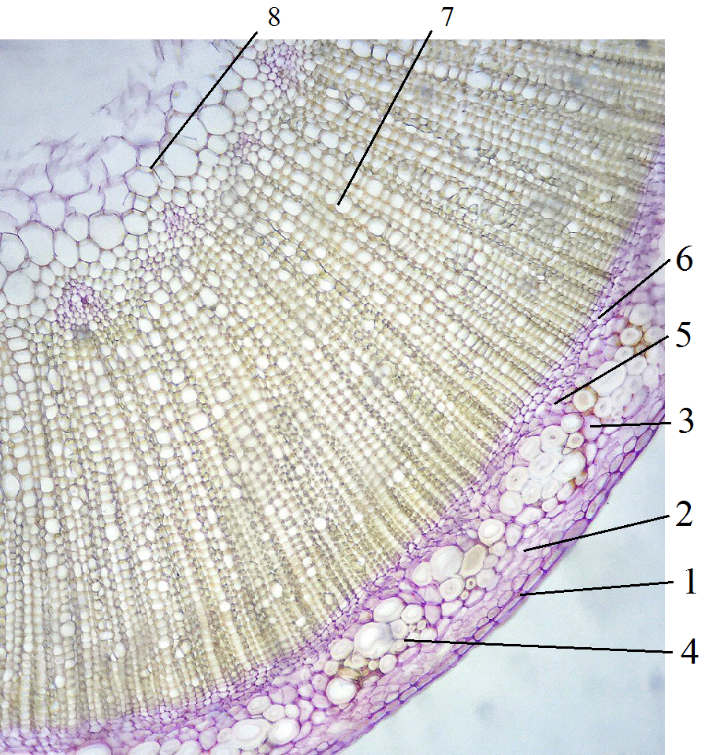 | Орган  1  2  3  4  5  6  7  8

